Enrico Panico Laguna e Felipe do Amparo Lauria
1)
Estatísticas Descritivas do Tempo de Resolução por Curso
Os valores médios do tempo de resolução apresentaram-se similares entre os cursos analisados. O curso de Desenvolvimento de Sistemas demonstrou uma média de 1069,8 segundos (desvio padrão = 592,79), enquanto o curso de Eletrônica registrou uma média ligeiramente superior de 1102,08 segundos (desvio padrão = 515,99). A mediana foi de 980,0 segundos para Desenvolvimento de Sistemas e 952,0 segundos para Eletrônica. Por sua vez, a moda foi de 625 e 467 segundos, respectivamente.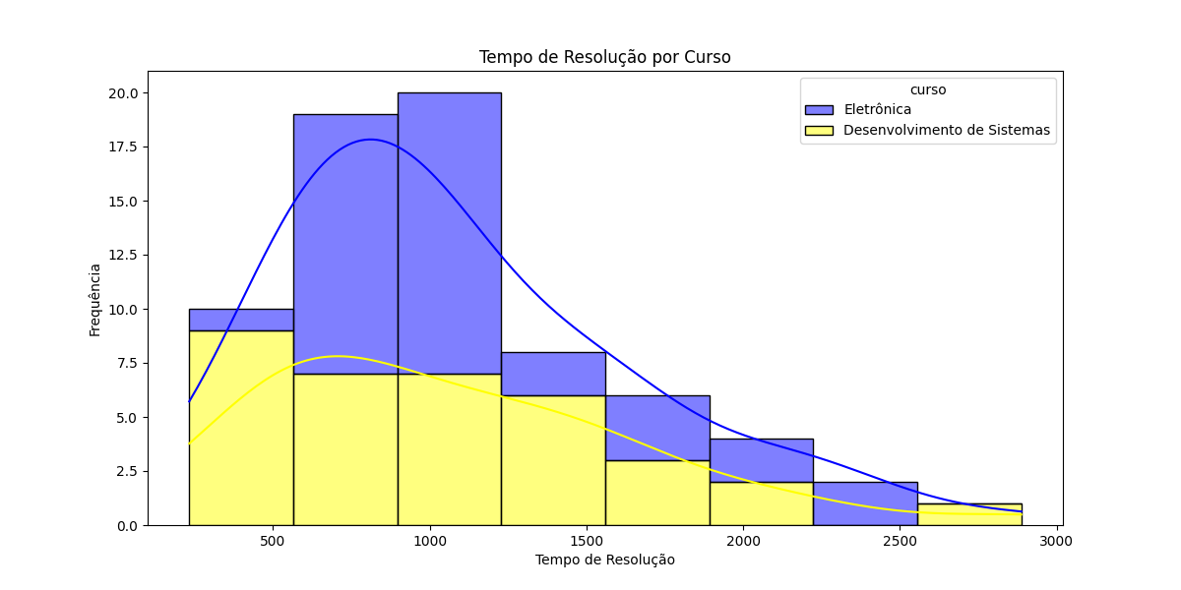
Estatísticas Descritivas do Número de Tentativas por Curso
Quanto ao número de tentativas, os estudantes do curso de Desenvolvimento de Sistemas apresentaram uma média de 93,71 tentativas (desvio padrão = 56,08), com mediana de 89,0 e moda de 64 tentativas. No curso de Eletrônica, a média foi de 113,88 tentativas (desvio padrão = 65,32), com mediana de 110,0 e moda de 49 tentativas.
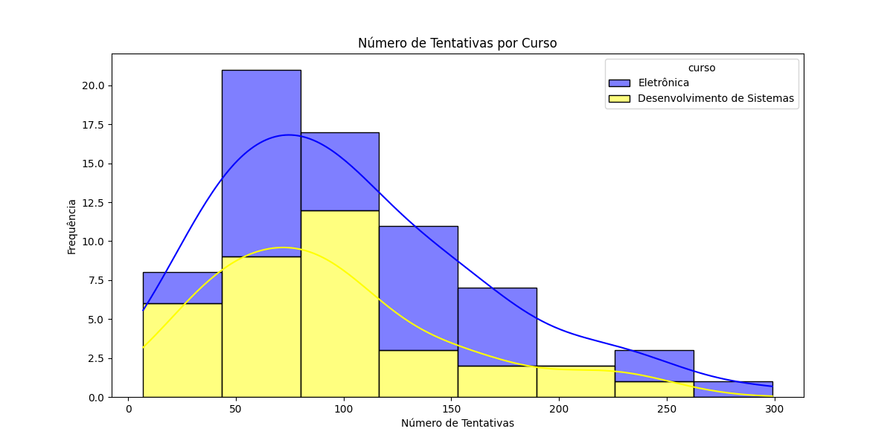
Análise por Sexo
Tempo de Resolução
O tempo de resolução médio foi maior entre os participantes do sexo masculino (1130,05 segundos; DP = 600,34) em comparação aos do sexo feminino (1023,59 segundos; DP = 478,45). Contudo, a mediana do tempo de resolução foi ligeiramente inferior para os homens (952,0 segundos) em relação às mulheres (980,0 segundos), sugerindo uma assimetria na distribuição dos dados masculinos. A moda do tempo de resolução apresentou valores próximos entre os gêneros, sendo 619 segundos para as mulheres e 625 segundos para os homens.
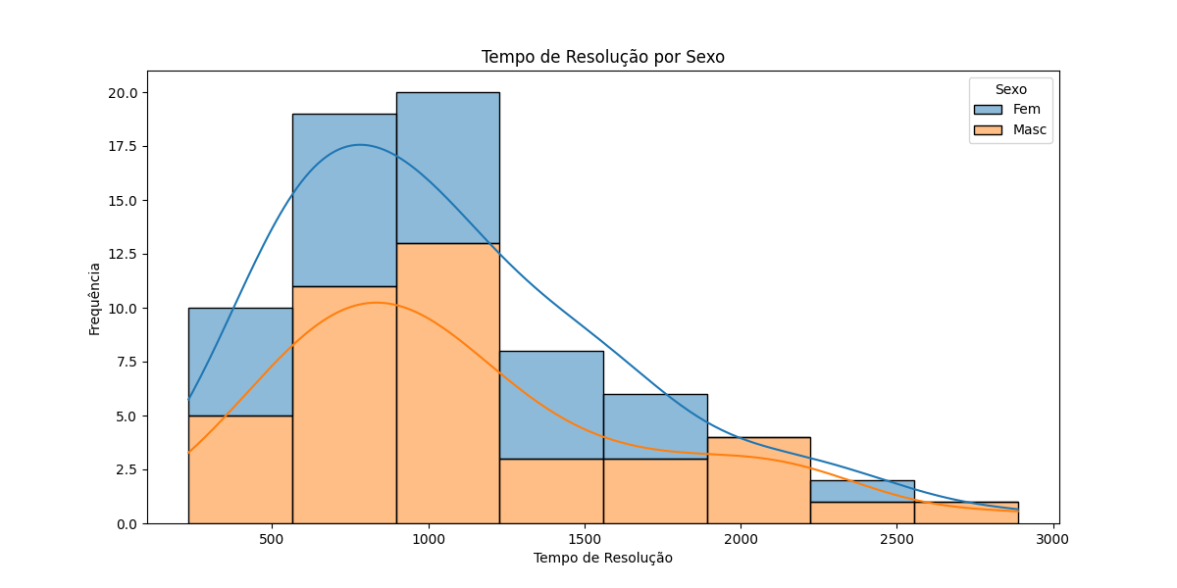
Número de Tentativas
No caso do número de tentativas, as médias foram similares entre os gêneros, com os homens apresentando 105,78 tentativas (DP = 64,88) e as mulheres, 101,00 tentativas (DP = 56,81). A mediana foi ligeiramente menor para os homens (90,0) em comparação às mulheres (98,0), enquanto a moda foi de 22 tentativas para mulheres e 49 para homens.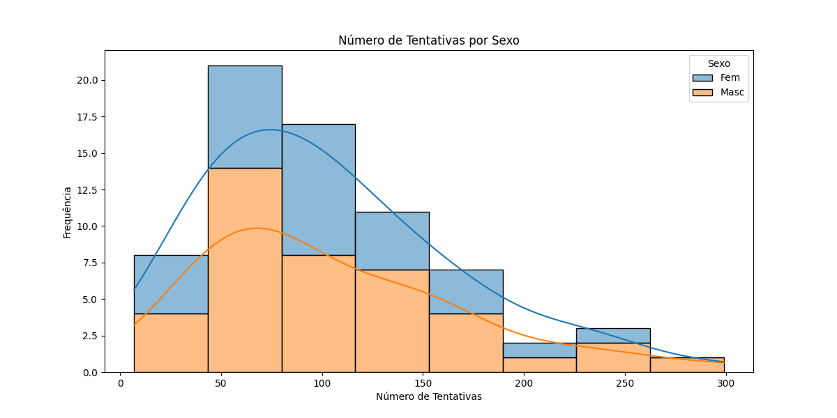
Número de Tentativas por Curso e Sexo
Ao analisar o número de tentativas considerando o curso e o sexo, observa-se que, no curso de Desenvolvimento de Sistemas, as participantes do sexo feminino realizaram, em média, 82,12 tentativas (desvio padrão = 51,59), enquanto os participantes do sexo masculino realizaram, em média, 103,47 tentativas (desvio padrão = 59,19). No curso de Eletrônica, as participantes do sexo feminino registraram uma média de 124,23 tentativas (desvio padrão = 56,08), ao passo que os participantes do sexo masculino apresentaram uma média de 107,77 tentativas (desvio padrão = 70,76). Esses dados sugerem que, dentro de um mesmo curso, o sexo pode influenciar a quantidade de tentativas realizadas, com maior variação observada entre os grupos no curso de Eletrônica.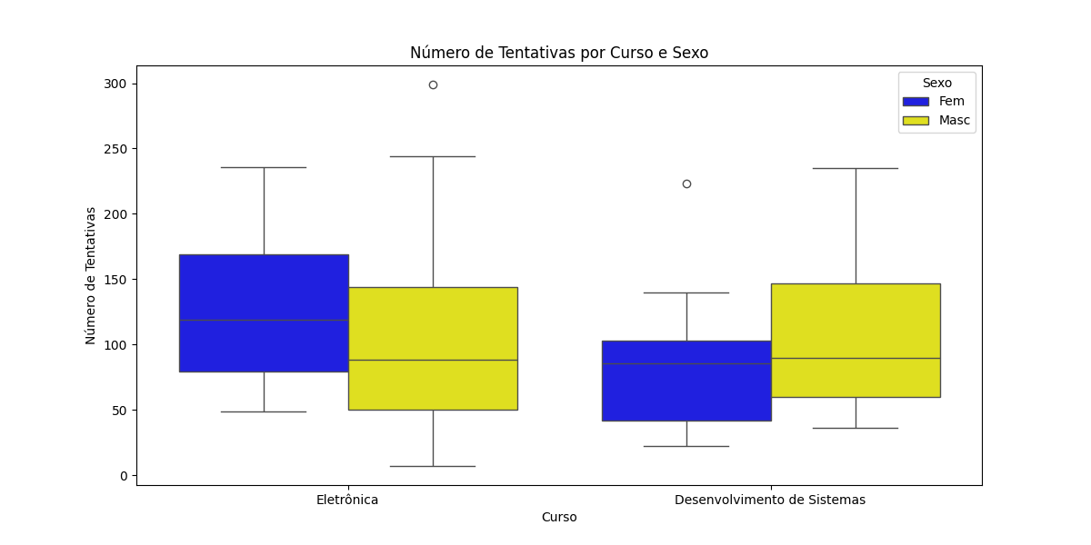
Relação entre Número de Tentativas e Tempo de Resolução
A análise da relação entre o número de tentativas e o tempo de resolução evidencia uma correlação positiva entre essas variáveis: indivíduos que realizaram mais tentativas frequentemente apresentaram tempos de resolução mais elevados. Essa tendência é mais pronunciada no curso de Eletrônica, que registrou uma maior média de tentativas e também tempos médios de resolução mais altos. No curso de Desenvolvimento de Sistemas, onde o número médio de tentativas foi menor, os tempos médios de resolução também foram reduzidos. Esses resultados sugerem que estratégias mais eficazes, refletidas por um menor número de tentativas, podem estar associadas a uma redução no tempo necessário para a resolução da tarefa.
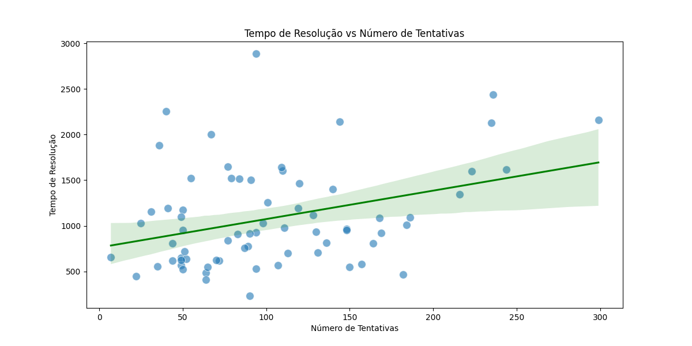
Conclusão
A análise evidencia que os tempos de resolução e o número de tentativas variaram tanto entre os cursos quanto entre os sexos. De maneira geral, os estudantes do curso de Eletrônica realizaram mais tentativas e apresentaram tempos ligeiramente superiores em relação ao curso de Desenvolvimento de Sistemas, sugerindo que o curso pode influenciar o padrão de resolução.
No que tange ao sexo, os participantes do sexo feminino apresentaram tempos médios de resolução menores e menor número de tentativas em comparação aos participantes do sexo masculino, o que indica que o sexo pode exercer alguma influência sobre o desempenho na tarefa. Além disso, ao analisar a relação entre o número de tentativas e o tempo de resolução, nota-se que cursos com maior número médio de tentativas, como Eletrônica, apresentaram tempos de resolução mais elevados, sugerindo que um maior número de tentativas pode estar associado a um aumento no tempo total necessário para a resolução do problema.
Portanto, os resultados destacam a relevância de se considerar fatores como o curso, o sexo e o número de tentativas na análise de desempenho em tarefas semelhantes, dado que tais variáveis podem influenciar significativamente os padrões de resolução.

2)
Análise de Softwares de Irrigadores
Ao analisar os gráficos gerados pelos diferentes softwares, observou-se uma melhora significativa no desempenho do grupo 1, que utilizou o software novo, em comparação com o grupo 2, que utilizou o software antigo. O consumo médio de água dos irrigadores do grupo 1 foi de 180 litros, enquanto o grupo 2 apresentou um consumo médio de 242 litros.
Em termos de medidas descritivas, o grupo 1 demonstrou uma distribuição simétrica, com média, mediana e moda iguais, todas apresentando valor de 12. Por outro lado, o grupo 2 apresentou uma assimetria à esquerda, com a média (16,13) superior à mediana (16) e à moda (16). Essa diferença reflete uma maior variabilidade no consumo de água para o grupo 2 em comparação ao grupo 1, indicando que o software novo (grupo 1) promoveu maior eficiência no uso da água.
Esses resultados destacam a relevância da utilização do software novo para a redução do consumo de recursos hídricos, corroborando sua superioridade em relação ao software antigo.

